Τίτλος

Συγγραφέας

Διπλωματική Εργασία

Επιβλέπων: Π. Βασιλειάδης

Ιωάννινα, Μήνας Έτος
Τμήμα Μηχ. Η/Υ & Πληροφορικής
Πανεπιστήμιο Ιωαννίνων
Department of Computer Science & Engineering
University of Ioannina

Ευχαριστίες
Ευχαριστίες προς κάθε ενδιαφερόμενο (προαιρετικό κεφάλαιο).

Ημερομηνία
Συγγραφέας

Περίληψη στα ελληνικά
Περίληψη στα ελληνικά (έως 200 λέξεις).

Λέξεις Κλειδιά: μπλα μπλα

Abstract
Summary in English (up to 200 words)

Keywords: <keyword 1>, <keyword 2>

Πίνακας περιεχομένων
Κεφάλαιο 1. Εισαγωγή 1
1.1 Αντικείμενο της διπλωματικής 1
1.2 Οργάνωση του τόμου 1
Κεφάλαιο 2. Περιγραφή Θέματος 3
2.1 Στόχος της εργασίας 3
2.2 Σχετικές εργασίες και τεχνολογίες 3
2.3 Ανάλυση απαιτήσεων 3
Κεφάλαιο 3. Σχεδίαση & Υλοποίηση 5
3.1 Ορισμός προβλήματος και αλγόριθμοι επίλυσης 5
3.2 Σχεδίαση και αρχιτεκτονική λογισμικού 5
3.3 Σχεδίαση και αποτελέσματα ελέγχου του λογισμικού 6
3.4 Λεπτομέρειες εγκατάστασης και υλοποίησης 6
3.5 Επεκτασιμότητα του λογισμικού 6
Κεφάλαιο 4. Πειραματική Αξιολόγηση 7
4.1 Μεθοδολογία πειραματισμού 7
4.2 Αναλυτική παρουσίαση αποτελεσμάτων 7
Κεφάλαιο 5. Επίλογος 11
5.1 Σύνοψη και συμπεράσματα 11
5.2 Μελλοντικές επεκτάσεις 11

Εισαγωγή

Αντικείμενο της διπλωματικής
Η ενότητα αυτή πραγματεύεται σε περίληψη το αντικείμενο της διπλωματικής. Συγκεκριμένα, θα ανέμενε κανείς, από μία με δύο παραγράφους για κάθε ένα από τα παρακάτω:
Γενικό επιστημονικό και τεχνολογικό πλαίσιο στο οποίο εντάσσεται η εργασία.
Ποιος ο στόχος της εργασίας,
Γιατί το πρόβλημα είναι σημαντικό και δυσεπίλυτο. Γιατί η λύση του θα είναι νεωτερική.
Κάποιες απαραίτητες έννοιες που είναι απαραίτητες για την κατανόηση των παρακάτω, αν χρειάζεται.
Οπωσδήποτε μια συνοπτική περιγραφή, στον ενεστώτα, για τη μέθοδο και τα αποτελέσματα της εργασίας (π.χ., «Συνοπτικά, σε αυτή την εργασία αντιμετωπίζουμε το πρόβλημα ΧΧΧ. Η μέθοδος που ακολουθούμε περιλαμβάνει τα ακόλουθα βήματα … ή Το εργαλείο που κατασκευάσαμε προσφέρει τις εξής λειτουργίες… Η αξιολόγηση της συνεισφοράς της εργασίας έγινε ως εξής (περιγραφή πειραμάτων) και τα αποτελέσματα αποκάλυψαν ότι …»).

Οργάνωση του τόμου
Ποια τα κεφάλαια / ενότητες του τόμου αυτού (1 παράγραφος ανά κεφάλαιο).

(Τα κεφάλαια πρέπει να ξεκινούν σε ΜΟΝΗ ΣΕΛΙΔΑ, κι εδώ αφήνουμε κενή σελίδα επίτηδες, ώστε το κεφάλαιο 2 να ξεκινά στη σελ. 3. Αν δεν είχαμε αφήσει την παρούσα κενή σελίδα, το κεφάλαιο θα ξεκινούσε στη σελ. 2 που είναι ζυγή.)

Περιγραφή Θέματος

Στόχος της εργασίας
Στην ενότητα αυτή περιγράφεται η στοχοθεσία της διπλωματικής εργασίας, ήτοι
(α) τι πρόβλημα προσπαθεί να λύσει (π.χ., τι λειτουργικότητα προσπαθεί να παρέχει στο χρήστη ή τι θέλουμε να επιτύχει ένας νέος αλγόριθμος που εισάγεται στην εργασία)
(β) πιθανώς κάποιο παράδειγμα αναφοράς που θα εξηγεί το πρόβλημα ή καλές και κακές περιπτώσεις της επίλυσης ενός προβλήματος, κοκ

Σχετικές εργασίες και τεχνολογίες
Στην ενότητα αυτή περιγράφεται το υπόβαθρο της εργασίας σε σχέση με το state of the art και το state of practice. Περιγράφονται οι τεχνολογικές πλατφόρμες / εργαλεία που αντιμετωπίζουν το πρόβλημα, καθώς και υλικό από σχετικά βιβλία και σχετικές εργασίες που περιγράφουν τις διαθέσιμες τεχνολογίες και τα θεωρητικά μοντέλα που μπορούν να χρησιμοποιηθούν σαν βάση για την ολοκλήρωση της διπλωματικής. Ο τρόπος με τον οποίο αναφερόμαστε στη βιβλιογραφία, είναι περίπου σαν:
«Στην εργασία [JJQV98] περιγράφεται μία αρχιτεκτονική …»
«Οι Bernstein et al., [BBC+99] εισάγουν ένα καινούριο μοντέλο για …»
«Η θεωρητική ανάλυση του μοντέλου [Orr98a] δείχνει ότι …»

Ανάλυση απαιτήσεων
Σε περιπτώσεις που το θέμα έγκειται στην κατασκευή ενός εργαλείου που παρέχει μια λειτουργικότητα: Περιγραφή των απαιτούμενων λειτουργιών του συστήματος, ιδεατά υπό μορφή Use Cases, σε ικανοποιητικό βαθμό λεπτομέρειας.
Σε περιπτώσεις που το θέμα έγκειται στην εισαγωγή ενός νέο αλγορίθμου / δομής / μεθόδου: Περιγραφή των απαιτούμενων ιδιοτήτων της εισαγόμενης λύσης.
Ο στόχος είναι να έχουμε ένα τρόπο να αξιολογήσουμε στο τέλος αν η εργασία είναι επιτυχημένη ή όχι σε σχέση με την αρχική στοχοθεσία.

Σχεδίαση & Υλοποίηση

Ορισμός προβλήματος και αλγόριθμοι επίλυσης
Αν πρόκειται για θέμα που προσανατολίζεται στην αλγοριθμική επίλυση ενός προβλήματος (αντί π.χ., για την κατασκευή ενός εργαλείου που παρέχει μια λειτουργικότητα) η παρούσα υποενότητα έχει τον πλέον σημαντικό ρόλο. Ενδεχομένως να χρειαστεί μία υποενότητα για κάθε ένα από τα παρακάτω.
- Τυπικός ορισμός του προβλήματος.
- Περιγραφή των χρησιμοποιούμενων δομών δεδομένων.
- Αλγόριθμος / πρωτόκολλο / μέθοδος / … που χρησιμοποιείται για την επίλυση του προβλήματος.

Σχεδίαση και αρχιτεκτονική λογισμικού
- Περιγραφή των components της αρχιτεκτονικής του προς υλοποίηση συστήματος, του τρόπου με τον οποίο συνεργάζονται και των αλληλοεξαρτήσεών τους.
- Περιγραφή του μοντέλου του λογισμικού μέσω διαγραμμάτων UML κλάσεων. Οι βασικές κλάσεις χρήζουν σχολιασμού και επεξηγήσεων.
- Περιγραφή του προκύπτοντος σχεσιακού σχήματος [αν υπάρχει τέτοιο] και αν χρειάζεται και του αντίστοιχου μοντέλου Οντοτήτων/Εξαρτήσεων.
- Περιγραφή σημαντικών sequence diagrams [αν είναι σημαντικά]
- Επιπλέον, αν χρειάζεται, επεξηγούνται οι υπογραφές / API’s των διεπαφών, προγραμμάτων, ή συναρτήσεων, μαζί με όποιες λεπτομέρειες κρίνονται αναγκαίες.

Σχεδίαση και αποτελέσματα ελέγχου του λογισμικού
Περιγράφονται οι στόχοι του ελέγχου, το πώς οι στόχοι σχετίζονται με τα σχετικά use cases (π.χ., εξηγώντας ένα traceability matrix), ποια τα unit & system tests. Περιγραφή των test fixtures.
Η διενέργεια του ελέγχου του λογισμικού περιγράφεται και τα αποτελέσματά της παρατίθενται συνοπτικά.

Λεπτομέρειες εγκατάστασης και υλοποίησης
Στην ενότητα αυτή περιγράφονται τα χαρακτηριστικά της συγκεκριμένης υλοποίησης, όπως η πλατφόρμα ανάπτυξης και εκτέλεσης, τα προγραμματιστικά εργαλεία, οι απαιτήσεις της εφαρμογής σε hardware, κ.λ.π.
Είναι σημαντικό να παρατεθούν με συγκροτημένο τρόπο οι απαραίτητες ρυθμίσεις ώστε το πρόγραμμα να εγκατασταθεί και να εκτελείται σωστά. Αυτό δεν αφορά μόνο τις ρυθμίσεις του προγραμματιστικού περιβάλλοντος, αλλά π.χ., και τι πρέπει να μπει σε κάποια αρχεία αρχικοποίησης του συστήματος κ.ο.κ.

Επεκτασιμότητα του λογισμικού
Όταν σχεδιάζουμε το λογισμικό σκεφτόμαστε και πώς θα επεκταθεί και συντηρηθεί στο μέλλον. Άρα κάνουμε και μια λίστα από πιθανές επεκτάσεις. Στην ενότητα αυτή περιγράφονται τα σημεία του κώδικα τα οποία θα χρειαστεί να αλλαχθούν σε μελλοντικές τέτοιες επεκτάσεις. Επίσης σημειώνουμε τα σημεία που έχουν hard-coded λειτουργικότητες που θα πρέπει να συντηρηθούν στο μέλλον.

Πειραματική Αξιολόγηση
Στην ενότητα αυτή παρουσιάζουμε αναλυτικά την πειραματική αξιολόγηση της μεθόδου μας.

Μεθοδολογία πειραματισμού
Περιγραφή του σκοπού των πειραμάτων
Δεδομένα που χρησιμοποιήθηκαν, αντίπαλοι αλγόριθμοι και τεχνικές (ή ότι άλλο είναι αρμόζον για την περίσταση)
Περιγραφή του περιβάλλοντος στο οποίο διεξήχθησαν τα πειράματα.

Αναλυτική παρουσίαση αποτελεσμάτων
Για κάθε παράμετρο που μας ενδιαφέρει να μετρήσουμε, αναλύουμε τα αποτελέσματα του σχετικού πειράματος. Περιγράφουμε τι μεταβάλλαμε, τι μετρήσαμε και τι συμπεράσματα βγαίνουν από το πείραμα. Συνιστάται η παράθεση διαγραμμάτων και δεδομένων από τα διεξαχθέντα πειράματα και οπωσδήποτε ο σχετικός σχολιασμός.

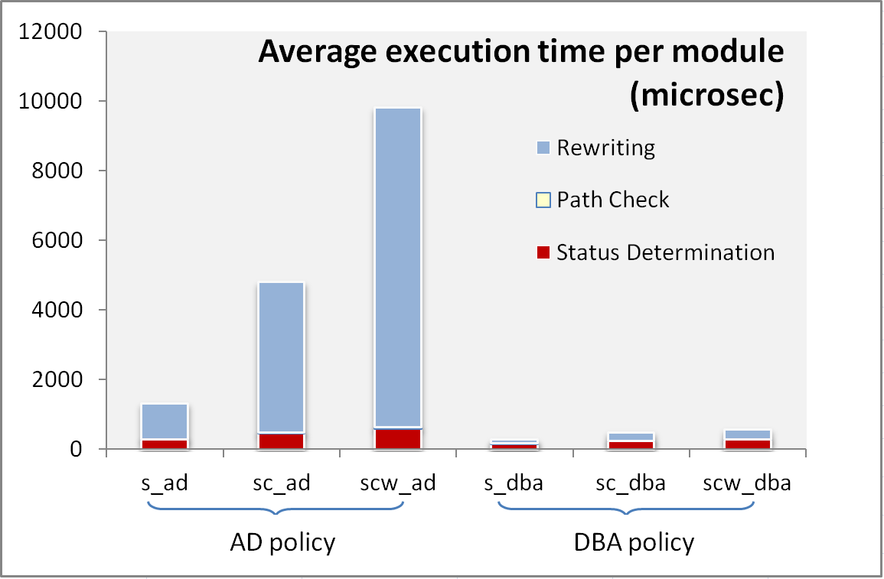
Εικόνα 4.1 Χρόνος εκτέλεσης (microsec) ως συνάρτηση (α) της κατανομής αρμοδιοτήτων και (β) της πολιτικής διαχείρισης της διάδοσης αλλαγών. Εσωτερικά σε κάθε στήλη αναπαρίστανται(i) ο χρόνος επανεγγραφής, (ii) ο χρόνος ελέγχου μονοπατιών διάδοσης και (iii) ο χρόνος αποτίμησης της κατάστασης κόμβων.
Η γενική ιδέα είναι ότι περιγράφουμε πώς μεταβάλλονται οι τιμές στον κάθετο άξονα, σε σχέση με τις τιμές στον οριζόντιο άξονα ή/και τις διάφορες τεχνικές που εμπλέκονται στο πείραμα. Πάντα αναφέρουμε τις μονάδες. Η ασφαλής λύση είναι να χρησιμοποιήσετε bar charts. Το παράδειγμα στην Εικόνα 4.1 που σας δίνεται είναι όσο πιο πολύπλοκο θα μπορούσε να είναι.
Για τους πίνακες: στο οπτικό αποτέλεσμα, ελαχιστοποιήστε τα pixels που δεν είναι περιεχόμενο. Αυτό αφορά κυρίως τα borders αλλά και το χρώμα στο background (το πολύ πολύ να μπει ένα απαλό φόντο σε όλο τον πίνακα, όπως π.χ., έχουμε στην Εικόνα 2.1). Η έμφαση πρέπει να είναι στο να αναδειχθεί το περιεχόμενο του πίνακα. Προσέξτε, οι γραμμές του πίνακα, να έχουν στην παράγραφό τους “Keep with next” ώστε ο πίνακας να μη σπάει σε διαφορετικές σελίδες.

Breakdown of Tables over their Activity Class
(Percentages over Total #Tables)
 |  | Activity Class |  |  | Activity Class (%)
 | Total  #Tables | RIGID | QUIET | ACTIVE | RIGID | QUIET | ACTIVE
Atlas | 88 | 18 | 43 | 27 | 20% | 49% | 31%
BioSQL | 45 | 16 | 13 | 16 | 36% | 29% | 36%
Castor | 91 | 57 | 31 | 3 | 63% | 34% | 3%
SlashCode | 68 | 15 | 38 | 15 | 22% | 56% | 22%
Zabbix | 56 | 23 | 30 | 3 | 41% | 54% | 5%
Πίνακας 4.1 Κατανομή πινάκων σε διαφορετικές κλάσεις δραστηριότητας σε απόλυτες τιμές και ποσοστά (για κάθε σύνολο δεδομένων, η μέγιστη τιμή με κόκκινα έντονα γράμματα και η ελάχιστη με μπλε πλαγιαστά)

Συνιστάται η συντήρηση ενός ΚΑΘΑΡΟΥ spreadsheet, είτε συνολικά για την εργασία, είτε ανά πείραμα, και η παράδοσή του στο τέλος, μαζί με τον κώδικα, τα δεδομένα εισόδου και εξόδου, και την παρούσα αναφορά.

Επίλογος
Στην ενότητα αυτή συνοψίζουμε τη συνεισφορά και τα αποτελέσματα της εργασίας και παραθέτουμε σκέψεις για μελλοντικές επεκτάσεις της.

Σύνοψη και συμπεράσματα
Στην ενότητα αυτή συνοψίζουμε τα αποτελέσματα τις διπλωματικής (αντιγράφουμε την ενότητα 1.1 χρησιμοποιώντας αόριστο αντί για μέλλοντα χρόνο) και περιγράφουμε λίγο πιο αναλυτικά και τα όποια συμπεράσματα εξάγαμε.

Μελλοντικές επεκτάσεις
Στην ενότητα αυτή δίνουμε μια λίστα με πράγματα που έχει νόημα / ενδιαφέρον να φτιαχτούν στο μέλλον.

Βιβλιογραφία
[BBC+99] | P.A. Bernstein, T. Bergstraesser, J. Carlson, S. Pal, P. Sanders, D. Shutt. Microsoft Repository Version 2 and the Open Information Model. Information Systems 24(2), pp. 71-98, 1999.
[BaCR94] | V.R. Basili, G.Caldiera, H.D. Rombach. The Goal Question Metric Approach. Encyclopedia of Software Engineering, pp. 528-532, John Wiley & Sons, Inc, 1994. Also available at http://www.cs.umd.edu/users/basili/papers.html
[Dean97] | E.B. Dean. Quality Functional Deployment from the Perspective of Competitive Advantage. Available at http://mijuno.larc.nasa.gov/dfc/qfd.html
[JJQV98] | M. Jarke, M.A. Jeusfeld, C. Quix, P. Vassiliadis. Architecture and quality in data warehouses. In Proc. 10th Conference on Advanced Information Systems Engineering (CAiSE '98), pp. 93-113, Pisa, Italy, June 1998.
[JaVa97] | M. Jarke, Y. Vassiliou. Foundations of data warehouse quality – a review of the DWQ project. In Proc. 2nd Intl. Conference Information Quality (IQ-97), pp. 299-313, Cambridge, Mass., USA, June 1997.
[Orr98] | K. Orr. Data quality and systems theory. In Communications of the ACM, 41(2), pp. 54-57, Feb. 1998.

